СИНТЕЗ АЛМАЗОВ И ШАРОВЫХ МОЛНИЙ С ПОМОЩЬЮ МАГНИТНЫХ МОНОПОЛЕЙ
В.А. Скворцов, Н.И. Фогель*
Московский физико-технический институт, г. Долгопрудный, Россия,
e-mail: skv@pop3.mipt.ru or sva@gol.ru
*Технический университет, г. Кемнитц, Германия,
e-mail: n.vogel@physik.tu-chemnitz.de
Магнитные монополи (ММ) своими сильными магнитными полями в состоянии производить алмазы из графита [1,2]. Более того, по характерным размерам последних можно определить магнитный заряд монополей. Так, например, образуемые под воздействием ММ алмазы прямо в воздухе (на расстоянии в нескольких сантиметрах от плазменного очага ММ, см. схему эксперимента на Рис.1), часто имеют характерные размеры r ~ 100 мкм. Принимая во внимание, что давление магнитного поля в этой области P=H²/8π должно быть порядка 100 кбар, легко оценить магнитный заряд монополей g ( H=g /r²), который при этом должен составлять примерно 100 ед. СГСЭ, что хорошо согласуется с другим методом определения величины заряда ММ [3]. На Рис.2 показана типичная электронограмма наших алмазов. Попарно объединяясь монополи (фермионы) могут образовывать бозоны, а, следовательно, может происходить их Бозе- конденсация, что в природе, по-видимому, и реализуется в виде больших шаровых молний (ШМ), а у нас в лабораторных экспериментах – в виде сравнительно маленьких, размером около 3-30 мм . Т.о. шаровая молния – это своеобразный плазмохимический реактор с магнитными монополями, в котором происходят периодические (или апериодические) плазмохимические (а, возможно, и ядерные) реакции. Причем ММ играют роль не только источника энергии ШМ, но снижают скорость рекомбинации плазмы, и, по-видимому, способствуют созданию условий для ее необычного сверхпроводящего состояния.
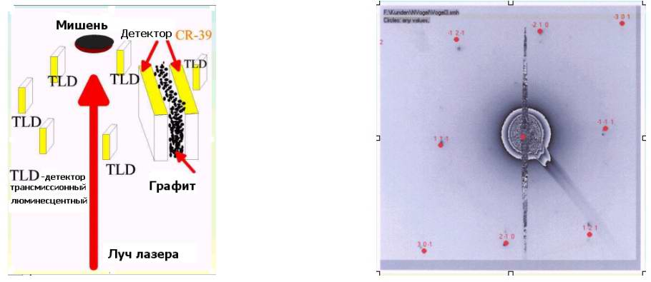
Рис.1. Рис.2.
- Vogel N.I., Skvortsov V.A. .Proc. 29th EPS Conference on Plasma Physics and Contr. Fusion. Montreux, 17-21 June 2002 ECA Vol.26 B. O-2.30 (2002).
- Skvortsov V.A., Vogel N.I. Proc. 29th EPS Conference on Plasma Physics and Contr. Fusion. Montreux, 17-21 June 2002 ECA Vol.26 B. D-5.013 (2002).
- Скворцов В.А., Фогель Н.И. Электромагнитные волны и электронные системы. Т.7, №7. С.64-73 (2002).

